ΓΕΩΡΓΙΑ ΚΑΙ ΠΡΙΒΑΛΛΟΝ:
ΜΙΑ ΔΥΝΑΜΙΚΗ ΣΧΕΣΗ

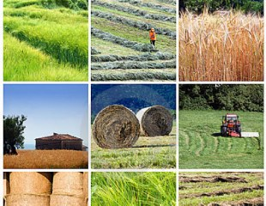

Από την εποχή της πρωτόγονης γεωργίας ως τη σημερινή υπερεντατική και πλήρως μηχανοποιημένη γεωργία τόσο ο άνθρωπος όσο και τα ζώα και τα φυτά που χρησιμοποίει έχουν διαγράψει μια τεράστια συν- εξελικτική πορεία. Κατά τη διάρκεια αυτής της πορείας το περιβάλλον έπαιξε σημαντικό ρόλο στη διαμόρφωση της γεωργίας. Πέραν όμως από την επίδραση του σε εξελικτική κλίμακα στη γεωργία, το περιβάλλον την επηρεάζει και βραχυπρόθεσμα. Για παράδειγμα, καθορίζει το είδος της γεωργίας που θα ασκηθεί ( καλλιέργεια φυτών, κτηνοτροφία , αλιεία κ.λπ.), τα είδη και τις ποικιλίες που θα επιλεγούν για αξιοποίηση, το μέγεθος της εκμετάλλευσης , τη βιωσιμότητα και την απόδοσή της κ.λπ.
Αναλυτικότερα, τα κλιματολογικά και τα εδαφολογικά χαρακτηριστικά του τόπου καθορίζουν το είδος και την ποικιλία του φυτού που θα καλλιεργηθεί ή το είδος και την φυλή του ζώου που θα επιλεγεί για εκτροφή. Επίσης , η ύπαρξη φυσικών πόρων, όπως το νερό, η γεωθερμία , επηρεάζει την επιλογή του είδους της εκμετάλλευσης και τις μεθόδους και πρακτικές που θα ακολουθήσουν. Η ύπαρξη για παράδειγμα λιμνών, υπήνεμων θαλάσσιων κολπίσκων, λιμνοθαλασσών είναι στοιχεία που λαμβάνονται υπόψη για την εγκατάσταση σταθμών ιχθυοκαλλιέργειας.
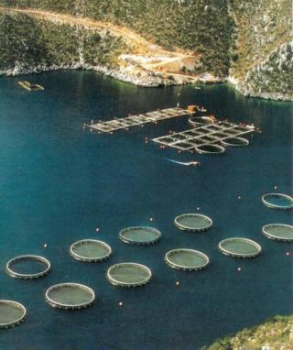
Εικόνα 1 : Ιχθυοκαλλιέργειες.

Επιπλέον οι έντονες βροχοπτώσεις και οι πλημμύρες μπορούν να αποβούν καταστρεπτικές για τις καλλιέργειες(βαμβάκι, σιτάρι,..)για ιχθυοκαλλιεργητικές μονάδες σε ποταμούς, κτηνοτροφικές εκμεταλλεύσεις.
Ωστόσο, καθώς η σχέση περιβάλλοντος και γεωργίας είναι δυναμική, η γεωργία με τη σειρά της επηρεάζει το περιβάλλον σε μικρότερο ή μεγαλύτερο βαθμό. Η επίδραση αυτή μπορεί να είναι μικρής ή μεγάλης κλίμακας. Μικρής κλίμακας μπορεί να είναι μια καταστροφή του περιβάλλοντος λιγότερο ή περισσότερο τοπικού χαρακτήρα ή μια τοπική ρύπανση. Μεγάλης κλίμακας επίδραση της γεωργίας στο περιβάλλον μπορούν να προκληθούν από γεωργικές πρακτικές οι οποίες εντείνουν το φαινόμενο του θερμοκηπίου.

ΠΑΡΑΔΟΣΙΑΚΗ ΓΕΩΡΓΙΑ
Η μορφή αυτής της γεωργίας εφαρμόζεται περίπου στο 60% των καλλιεργούμενων εκτάσεων της γης. Χαρακτηρίζεται από την αξιοποίηση των υπαρχόντων φυσικών πόρων και πολυκαλλιέργεια, χωρίς μηχανοποίηση και χρήση αγροχημικών. Είναι μια μορφή οικολογικής γεωργίας η οποία εφαρμόζεται παραδοσιακά. Η παραδοσιακή γεωργία σε μερικές περιπτώσεις συνδυάζει αρμονικά και συμπληρωματικά την φυτική παραγωγή με την κτηνοτροφική εκμετάλλευση.
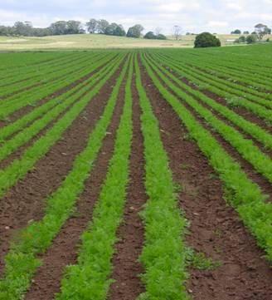
Εικόνα 1. Οικολογική ή παραδοσιακή γεωργία.

Γενικά οι επιπτώσεις στο περιβάλλον από την άσκηση της παραδοσιακής γεωργίας είναι μεν υπαρκτές, αλλά δεν είναι πάρα πολύ σημαντικές καθώς τόσο το μέγεθος όσο και ο ρυθμός της επιβάρυνσης είναι μικροί. Και μέσα στις δυνατότητες της φύσης είναι να απορροφήσει και να ανταπεξέλθει στις διαταραχές που προκαλούν.

ΕΝΤΑΤΙΚΟΠΟΙΗΜΕΝΗ ΓΕΩΡΓΙΑ
Η εντατικοποιημένη γεωργία ή εντατική είναι αποτέλεσμα των τεχνολογικών επιτευγμάτων των δεκαετιών του 40 και του 50. Χαρακτηρίζεται από μονοκαλλιέργεια ή ολιγοκαλλιέργεια , πλήρη εκμηχάνιση των γεωργικών εκμεταλλεύσεων, ληστρική εκμετάλλευση των φυσικών πόρων, αλόγιστη χρήση αγροχημικών ουσιών, χρήση απαιτητικών ποικιλιών φυτών και φυλών ζώων.
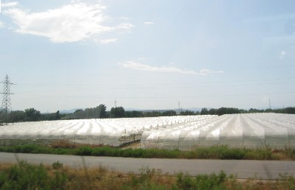
Εικόνα 1.Εντατική γεωργία.

Οι σημαντικότερες περιβαλλοντικές συνέπειες είναι :
- Καταστροφή του τοπίου και των βοσκοτόπων .
- Ρύπανση με φυτοφάρμακα και νιτρορύπανση του υδροφόρου ορίζοντα.
- Εμφάνιση ανθεκτικότητας των παθογόνων κα ι παρασίτων στα βιοκτόνα και εμφάνιση των λεγόμενων αναδυόμενων ασθενειών.
- Καταστροφή βιοποικιλότητας .
- Δημιουργία τεράστιων ποσοτήτων αποβλήτων.
- Υποβάθμιση του εδάφους- διάβρωση.
- Διαταραχή των βιογεωχημικών κύκλων .
- Εγκατάλειψη παραδοσιακών ποικιλιών.
- Υποβάθμιση της ποιότητας των παραγόμενων προϊόντων.
Όλες αυτές οι αρνητικές συνέπειες άρχισαν να απασχολούν σοβαρά κυρίως τους οικολόγους.

